济宁一中
2011届高三年级模拟考试
语 文 试 题
2011.4
本试题分I卷和II卷两部分，共150分。
第I卷（共36分）
一．（15分，每小题3分）
1．下列词语中加点的字，读音全都正确的一组是（ ）
A．削减（xiāo ） 压轴(zhòu) 味同嚼蜡（jiáo） 乳臭未干（xiù）
B．皈依（guī） 和弄（huò） 呕心沥血（xuè） 屡见不鲜（xiān）
C．桎梏（gù） 露天（lòu） 强颜欢笑（qiǎng） 果实累累（léi）
D．征辟（bì） 给予（jǐ） 力能扛鼎（kāng） 供不应求（gōng）
2．下列词语中有两个错别字的一组是（ ）
A．坐壁上观 金碧辉煌 细水常流 差之毫厘，缪以千里
B．以德抱怨 人才辈出 额手称庆 二人同心，其利断金
C．呀呀学语 前踞后恭 顶礼摩拜 文武之道，一张一弛
D．毅然绝然 优柔寡断 义气用事 千里之堤，溃于蚁穴
3．填入下列横线上的词语，恰当的一组是（ ）
⑴ 此前日中关系因尖阁列岛（即我钓鱼岛及其附属岛屿）海域撞船事件而恶化，双方一致认为要推动日中关系健康稳定地向前发展。
⑵据中朝关系相关人士2月28日透露，中国和北朝鲜方面可能就金正恩访华一事进行了 。
⑶一曲《山河颂》，如白凤齐鸣，那难以想象的悦耳旋律顿时 于山野林谷之间。
A．基于 协商 充斥
B．鉴于 协商 充溢
C．基于 磋商 充溢
D．鉴于 磋商 充斥
4．下列语句中，加点的词语使用最恰当的一项是（ ）
A．面对百年一遇的大旱，气象部门密切监测天气变化，利用高科技手段翻云覆雨，积极开展人工增雨作业，尽最大努力将损失降到最低程度。
B．鲁迅的杂文语言犀利，思想深刻，都属于不刊之论，这可能也是当时许多国民党刊物不敢刊登的原因之一。
C．继福岛第一核电站1号、3号机组发生爆炸事故之后，日本核电风波便一发而不可收，其2号机组又于15日早晨传出爆炸声，压力控制池受损。
D．在北京五棵松体育馆举办的巡回演唱会上，王菲配合着娓娓动听的《红豆》《天空》的旋律，和观众一起分享她成长岁月中的珍贵点滴。
5．下列语句中，没有语病的一项是（ ）
A．谢振华将军向我们讲述了红军爬雪山、过草地、历尽千辛万苦、克服重重困难，在毛主席的领导下勇往直前的一曲壮歌。
B．2010年07月28日，一架巴基斯坦客机在首都伊斯兰堡附近山地坠毁，机上168名乘客和机组人员全部遇难。
C．由于思想水平不高以及文字表达能力差的限制，网络小说的缺点和错误是难免的。
D．“十一五”期间取得的辉煌成就，充分显示了中国特色社会主义的优越性，展现了改革开放的伟大力量，极大增强了全国各族人民的自信心和自豪感，增强了中华民族的凝聚力和向心力，必将激励我们在新的历史征程上奋勇前进。
二．(9分，每小题3分) 阅读下面的文字，完成6～8题。
为何“乌纱帽”是当官的代称
我们有时会看到反映官场百态的古装电视剧，戏剧中常有当了官叫作“戴了乌纱帽”，被革职的称作“摘去乌纱帽”的剧情。可是，为什么乌纱帽被用来作为当官的代称呢？
在早期的中国，并没有“帽”这种称呼，《仪礼》中称帽为“头衣”或“元服”（元，首也）。到了东晋成帝时，皇帝让在宫廷中做事的官员戴一种用黑纱制成的帽子，叫做“乌纱帽”。后来，南朝宋明帝时，建安王刘休仁创制了一种用黑纱抽边的半透明帽子，也叫乌纱帽。当时，这种帽子很快就在民间流行了，也成了百姓常戴的一种便帽，而且无论官民贫富都可以戴，但这种帽子还未成为官职的象征。
在《通典·礼十二》上记载：“隋文帝（杨坚）开皇初，尝着乌纱帽，自朝贵以下至于冗吏，通着入朝。”所以隋朝天子百官都戴乌纱帽，并且成了官职高低的分别。根据文献上的记载，隋朝文武官员的服饰有四种，而乌纱帽上的玉饰则显示官职的大小。一品官是最高级官员，玉饰有九块，二品有八块，三品有七块，四品有六块，五品有五块，六品以下就不准佩带玉饰了。
不过，到了宋朝时乌纱帽的形状有了改变。宋太祖赵匡胤登基后，为防止大臣们在朝廷上交头接耳，就下诏书修改乌纱帽的样式，在乌纱帽的两边各加一个翅，有一尺多长，并在翅上装饰不同的花纹用以区别官阶高低。如此一来，朝臣们只要脑袋一动，软翅便会随之摆动，皇上居高临下，就看得清清楚楚了。
明朝时乌纱帽则成为官员的象征。在《明史·舆服志》上载：“洪武三年定，凡上朝视事，以乌纱帽、团领衫、束带为公服。”从此，乌纱帽便正式成了当官的代称。而自明世宗开始，乌纱帽的双翅也做了一些变动，翅的长度缩短，其宽窄也改变了，官阶越高，双翅就越窄，官阶越低，双翅则越宽。
到了清初顺治皇帝入关后，由于收留了众多明朝的降臣，为笼络人心，就允许不少地方官员仍穿着明朝朝服，并戴明朝乌纱帽。但等到清皇室统治权巩固后，就下令将官员戴的乌纱帽全改为红缨帽。可是，至今人们仍然习惯将“乌纱帽”作为官员的标志。
6．下列关于“乌纱帽”的表述，不正确的一项是（ ）
A．东晋成帝让在宫中官员戴一种用黑纱制成的帽子，这就是“乌纱帽”名称的最初由来。
B．隋朝从文帝到小吏，入朝都戴乌纱帽，一至五品官以帽上所佩玉饰的数量不同显示官职的不同。
C．宋太祖为防止朝臣们交头接耳，给乌纱帽加了双翅，这种帽子成为后代的标准官帽。
D．到了明朝，“乌纱帽”作为官服装束的一个组成部分，正式成为了官员的代名词。
7. 对“乌纱帽被用来作为当官的代称”的发展过程的说明不正确的一项是（ ）
A．乌纱帽原是民间常见的一种便帽，而官员戴乌纱帽则起源于东晋。
B．乌纱帽成为“官服”的一个组成部份，却是开始于隋朝，在宋朝修改后加上了双翅。
C．明朝后，乌纱帽才正式成为当官的代称了,成为官员的象征。
D．清朝官员的乌纱帽被换成红缨帽，乌纱帽虽然不再用，可是“乌纱帽”仍成了人们口头上称呼官员的代名词。
8．下列表述符合原文意思的一项是（ ）
A．建安王刘休仁创制了黑纱抽边的半透明帽，后世这种帽子在民间和宫中都很快流行起来。
B．宋太祖时又改进了乌纱帽，给乌纱帽加了一对饰有花纹的长翅，花纹不同则显示官阶有别。
C．明朝，官员所戴乌纱帽的双翅宽窄和官阶高低有关，这是第一次通过乌纱帽的双翅来区别官阶。
D．顺治皇帝入关后，允许地方官员穿明朝朝服并戴乌纱帽，因此收留了众多的降臣，同时也笼络了人心。
三．（12分，每小题3分）阅读下面文言文，完成9～12题。
叶 嘉 传
苏 轼
叶嘉①，闽人也。其先处上谷。曾祖茂先，养高不仕，好游名山，至武夷，悦之，遂家焉。尝曰：“吾植功种德，不为时采，然遗香后世，吾子孙必盛于中土。”茂先葬郝源，子孙遂为郝源民。
至嘉，少植节操。或劝之业武。曰：“吾当为天下英武之精，一枪一旗，岂吾事哉！”因而游见陆先生②，先生奇之，为著其行录，传于时。方汉帝嗜阅经史时，建安人为谒者侍上，曰：“吾独不得与此人同时哉！”曰：“臣邑人叶嘉，风味恬淡，清白可爱，颇负其名，有济世之才，虽羽知犹未详也。”上惊，上读其行录而善之，敕建安太守召嘉，给传③遣诣京师。
郡守始令采访嘉所在，命赍书示之。嘉未就，亲至山中，为之劝驾，始行登车。天子见之，曰：“吾久饫④卿名，但未知其实尔，我其试哉！”因顾谓侍臣曰：“视嘉容貌如铁，资质刚劲，难以遽用，必槌提顿挫之乃可。”遂以言恐嘉曰：“砧斧在前，鼎镬在后，将以烹子，子视之如何？”嘉勃然吐气，曰：“臣山薮⑤猥士，幸惟陛下采择至此，可以利生，虽粉身碎骨，臣不辞也。”上笑，命以名曹处之，又加枢要之务焉。
已而，上敕御史欧阳高、金紫光禄大夫郑当时、甘泉侯陈平三人与之同事。欧阳疾嘉初进有宠，计欲倾之。嘉虽见侮，为之起立，颜色不变。上为责欧阳，怜嘉，视其颜色，久之，曰：“叶嘉真清白之士也。其气飘然，若浮云矣。”遂引而宴之。
少选间，上鼓舌欣然，曰：“始吾见嘉未甚好也，久味其言，殊令人爱，朕之精魄不觉洒然而醒。《书》曰：‘启乃心，沃朕心。’嘉之谓也。”于是封嘉钜合侯，位尚书，曰：“尚书，朕喉舌之任也。”由是宠爱日加。
后因侍宴苑中，上饮逾度，嘉辄苦谏。上不悦，曰：“卿司朕喉舌，而以苦辞逆我，余岂堪哉！”遂唾之，命左右仆于地。嘉正色曰：“陛下必欲甘辞利口然后爱耶？臣言虽苦，久则有效。陛下亦尝试之，岂不知乎！”上因含容之，然亦以是疏嘉。
嘉既不得志，退去闽中。上以不见嘉月余，劳于万机，神苶⑥思困，颇思嘉。因命召至，遂恩遇如故。居一年，嘉告老，上曰：“钜合侯，其忠可谓尽矣。”遂得爵其子。又令郡守择其宗支之良者，每岁贡焉。
赞曰：今叶氏散居天下，皆不喜城邑，惟乐山居。氏于闽中者，盖嘉之苗裔也。天下叶氏虽夥，然风味德馨为世所贵，皆不及闽。闽之居者又多，而郝源之族为甲。嘉以布衣遇天子，爵彻侯，位八座，可谓荣矣。然其正色苦谏，竭力许国，不为身计，盖有以取之。
（选自《东坡全集》，有删改）
【注释】①〔叶嘉〕，叶之嘉者，指茶叶。②〔陆先生〕陆羽，唐朝人，著《茶经》，被后人称为“茶圣”。③〔传（zhuàn）〕传车，驿站的车马。④〔饫（yù）〕饱食，这里引申为听闻。⑤〔山薮〕深山密林。⑥〔苶 (niè)〕疲倦。
9．对下列句子中加点词语的解释，不正确的一项是（ ）
A．至武夷，悦之，遂家焉 家：安家
B．至嘉，少植节操 植：培养
C．或劝之业武 业：从事，以……为业
D．遂得爵其子 爵：爵位
10．下列各组句子中加点词的意义和用法相同的一项是（ ）
A．①其先处上谷 ②尔其无忘乃父之志
B．①必槌提顿挫之乃可 ②今其智乃反不能及
C．①上为责欧阳 ②不者，若属皆且为所虏
D．①上以不见嘉月余 ②以其无礼于晋，且贰于楚也
11．下列五句话，分别编为四组，都能体现皇帝对叶嘉的“重视赏识”的一组是（ ）
①有济世之才，虽羽知犹未详也。
②但未知其实尔，我其试哉!
③于是封嘉钜合侯，位尚书。
④始吾见嘉未甚好也，久味其言，殊令人爱。
⑤上以不见嘉月余，劳于万机，神苶思困，颇思嘉。
A．①③④ B．③④⑤ C．②③⑤ D．①②⑤
12．下列对原文的概括分析不符合原文意思的一项是（ ）
A．叶嘉出身平民百姓，从布衣而成皇帝赏识的官员，和他的品行有关。
B．苏轼为叶嘉作传，实际上也在叙述他的功德，目的在于表达个人对高洁刚正、恬淡飘然的品格的追求。
C．苏轼塑造了一个面目较黑、气质如铁、刚正不阿、令人清醒的人物形象。
D．本文主要通过对叶嘉的遭遇的叙述，表达了苏轼劝谏人们功成身退的思想观点。

第II卷（共104分）
四．（24分）
13．翻译文中划线的句子（10分）
（1）先生奇之，为著其行录，传于时。（3分）
译文：____________________________________________________________________
（2）卿司朕喉舌，而以苦辞逆我，余岂堪哉！（3分）
译文：____________________________________________________________________
（3）然其正色苦谏，竭力许国，不为身计，盖有以取之。（4分）
译文：___________________________________________________________________
14．阅读下面一首宋诗，回答问题。（8分）

孤桐
王安石
天质自森森，孤高几百寻。
凌霄不屈己，得地本虚心。
岁老根弥壮，阳骄叶更阴。
明时思解愠①，愿斫五弦琴②。
注释① 明时：政治清明的时代；愠：疾苦、怨愤。
② 桐木是造琴的上好材料。据《孔子家语》记载，帝舜曾一面弹着五弦琴，一面唱“南风之熏兮，可以解吾民之愠兮”。
(1)诗歌前六句表达了桐树怎样的特点？（4分）

(2)简要分析本诗的表现手法及作者的思想感情。（4分）

15．补写出下列名篇名句中的空缺部分。（任选3个小题，6分）
（1） ，此时无声胜有声。（白居易《琵琶行》）
连峰去天不盈尺， 。（李白《蜀道难》）
（2）君子博学而日参省乎己， 。（《荀子·劝学》）
，哀民生之多艰。（屈原《离骚》）
（3） ，亦使后人而复哀后人也。（杜牧《阿房宫赋》）
《永遇乐•京口北固亭怀古》中写古代英雄叱咤风云、驰骋疆场的名句是“_______________，_______________”。
（4）身教重于言教。对此，早在两千多年前孔子就指出：“其身正，
其身不正， 。”
沧海月明珠有泪， 。（李商隐《锦瑟》）
五．（12分）
16．将下面的短句改写成一个意思连贯的长句，可适当增删词语。（4分）
⑴3月11日日本发生史上最强地震，并引发海啸，造成巨大损失。
⑵3月14日，中国国际救援队队员在日本岩手县大船渡市展开救援工作。
⑶这是地震发生后来到当地参与救援活动的第一支国际救援队。
⑷大船渡市靠近海滨，遭受地震和海啸双重袭击，是此次受灾最严重的地区之一。

17．根据提供的话题，发挥想象，展开列举，组成不少于60字的语段。（4分）
翻开古诗文，你可以一一品味历史文人们深切的思想情感。

18．另写两句话填充到下面的横线上，使上下文意衔接自然。（4分）
每个人都有选择自己崇拜对象的权利和自由。心中的偶像，或者是默默无闻的普通劳动者，或者是有着美丽光环的演艺明星， ，
。总之，偶像是可以寄托精神的巨大支柱。

六．（18分）本题为选做题，考生须从所给（一）（二）两题中任选一题作答，不能全选。
(一)阅读阅读下面的文字，完成19～22题。
沉睡的谷粒醒来
舒 婷
①才是初秋，明净的上午刚过，薄云轻掩过来，姚江上那些烁金喧嚣的浪花即刻柔和下来，轻起悄落，一平一仄都是讳莫如深的余姚口音。
②就在苇花萋萋的姚江古渡口，在绿茵匝地的老银杏树下，在泥土与蛐蛐、酢浆草的直接参与中，以河姆渡遗址博物馆为天然背景，举办了一场别开生面的诗歌朗诵会。
③孩子们坐在自带的小椅和短凳上，光亮的眼睛充满期待。他们中间陆续走出一个男生或女生，伸一下舌头耸一耸肩，跃上草坡，朗诵本土或外省诗人的作品，有几首诗就在语文课本里。目力所及之处，是著名的四明山风景区，也是抗日战争时期全国十九块根据地之一。现在，祥和的斜阳正在那条古老的“唐诗之路”（即从会稽山——四明山——天台山）上描金绘红。李白、刘长卿、皮日休的浅吟曼哦，穿过千年岁月依然锋芒道劲。只有孩子们最稚嫩最真实的声音能与之相对应，而我不能，也不敢。
④浙东腹地这个叫余姚的小城市，从前是，现在是，将来更是个藏龙卧虎的地方，就像梁启超写的：“余姚以区区一邑，而自明中叶迄清中叶二百年间，硕儒辈出……生斯邦者，闻其风，汲其流，得其一绪则足以卓然自树立。”余姚的名贤举不胜举，有“余姚人物甲天下”一说．像王阳明、黄宗羲、朱舜水、严子陵这批历史巨星我虽然无缘谋面，可是我毕竟因此结识了当地一群可携手可促膝可同舟可借钱的“生斯邦者”为温热朋友，也是尘世中的福气啊。
⑤一位幼儿园老师正朗诵我的旧作《致橡树》。每逢这个时候，我总是很不自在，喝水、东张西望、频频挪动竹椅。忽然听见吱呀一声，我赶紧低头寻找，难道有什么古陶或骨器被我无意蹭了出来？可惜不是。
⑥因为，脚下野草丛生的泥层非同小可，如果一直深挖下去，就可以看到四层相叠的文化层，最下面两层是新石器时代最早的文化层，距今约6000年到7000年呢。1973年本地农民的一锹下去，无意间开启了一个惊天动地的大秘密，把我们老祖宗的家底给刨出来了。数以千计的出土文物中，最让我震撼的是沉睡了7000年的稻谷，尽管它们接触空气后，顷刻就从金黄色氧化成灰黑，可是它让我对人类原始文化的启蒙期所具有的高度膜拜不已。
⑦一向以来，我们总以为每天相依为命的米饭是拜印度人所赐。全世界原本都相信亚洲水稻的原产地在印度，而印度最早的稻谷发现于中部的卢塔尔，经测定，它的时代为公元前1700年，比河姆渡遗址出土的水稻还晚了3000年。
⑧临水而居的河姆渡人，在7000年前就懂得栽培水稻，以榫卯技术筑建木屋，研磨骨片骨针，烧制陶甑陶壶，驯养牛、猪、狗。于是，太阳落山后，头颅硕大、前额圆满、颧骨外突、下颌粗犷的河姆渡男女，在火边绘陶缝衣奶幼儿，大碗吃饭大块烤肉，用“双鸟朝阳”的象牙蝶形雕器盛酒祭祀。猪叫着，狗跳着，牛踩着自己的影子转悠。酒至酣时，动人的骨哨吹起来了，手舞足蹈跳起来了，当神秘的满月引发野性的长嗷，也许这就是最本真、最朴素的诗歌朗诵，仍然在河之洲，这一片远古荒凉的苇岸上。
⑨一位汉子被热烈的掌声推到高坡上，他要用余姚土话朗诵《致橡树》。我完全听不懂他的朗诵，却能感觉余姚方言的抑扬顿挫。小符在一旁替我如此翻译：“每一阵风过／我们都互相打招呼／你吃饭了么?……你如果挑一百斤／我至少帮你挑五十斤!”连我自己都笑得前仰后合。余姚版的《致橡树》受到的欢迎程度是此次朗诵会的高潮，只是，它的版权并不属于我。
⑩我们还要去丹山赤水：伸展双臂撑开逼仄峡谷，手掌会因此殷红么？赤水桥上临影，人人将面如桃花么？这里走走，那里看看，心里装着几颗不朽的金黄谷粒。
（选自《意林》2007年第2期）
19．文章最后一段中“金黄谷粒”喻指什么？这一段在全文中有何作用？（4分）
20．文中先后两处写到朗诵《致橡树》及其给作者的不同感受，这样写有何妙处？（4分）
21．从描写手法的角度看，第8段的描写有何特点？作者描写这些场景的用意何在？（4分）
22．通观全文，试探究激发作者写作本文的因素有哪些。（6分）

（二）阅读下面的文字，完成19～22题。
杰克·伦敦的悲剧
蜀 生
①杰克·伦敦（1876——1916）是美国近代著名的作家。他和马克·吐温，也许是我国读者最熟悉的两个美国作家了。可是两个人的结局大不一样。马克·吐温以七十五岁高龄病死在写作岗位上，实践了他的“工作是世界上最大的快乐”的信念。杰克·伦敦却在四十岁壮年之时，吞服了大量吗啡，在自己豪华的大牧场中结束了一生。
②杰克·伦敦的童年是很不幸的。他是一个在旧金山出生的私生子，生父是一个占卜者。后来，母亲嫁给已经有十一个孩子的约翰·伦敦，继父的境况也不好。杰克·伦敦的童年在穷苦的日子中度过。十一岁他就外出打零工谋生，十四岁到一家罐头厂做工，每天工作十小时，得到一元钱，这已经是很不错的了。干了不多久，这个十四岁刚出头的孩子借了一些钱，买了一条小船，参加到偷袭私人牡蛎场的队伍中，希望用这种手段来改善穷困的处境。偷袭中他被渔场巡逻队抓获，被罚做苦工。不久，他放弃了“牡蛎海盗”的营生，当水手去远东。航海生涯，增长了见识，扩大了眼界，遍地的贫困、剥削和暴力，深深地印入杰克·伦敦还没有完全成熟的心灵中。
③航海归来，境况并未好转。1894年，十八岁的杰克·伦敦参加了“基林军”，这是当时由平民党人领导的向华盛顿“进军”的失业者组织的一部分。这次“进军”的领导人考克西等在华盛顿以“践踏国会草坪”被捕，进军组织亦遭取缔。杰克·伦敦在退出“进军”行列之后，又继续过流浪生活，监牢、警察局成了他常进常出的地方。
④长年的流浪没有使杰克·伦敦丧失生活的信心，他强烈地追求知识，不甘于自暴自弃。即使在飘泊无定、随时会以“流浪罪”被拘捕的困境中，书也总是他的伴侣。1896年他二十岁时，甚至还考进了加州大学。然而，大学的门毕竟不总是向穷困如杰克·伦敦这样的人敞开的。1897年他就被迫退学，同姐夫一起去阿拉斯加淘金。“黄金梦”又很快破灭，身染重病回家。
⑤一条条的路走不通，一件件的事碰壁。杰克·伦敦萌发了写作的愿望。他有丰富的生活经历，有满腔的对穷苦人的同情，在二十三岁（1899年）时，他的第一篇小说《给猎人》发表了，二十四岁时出版了第一个短篇小说集《狼之子》。在这些作品里，淘金工人的生活是杰克·伦敦心爱的题材。
⑥杰克·伦敦的思想是混杂的。他读过马克思的著作，也读过黑格尔、斯宾塞、达尔文和尼采的著作。在他青年时代的作品中，人们可以感到他向资本主义社会挑战的脉搏。1907年（时年三十一岁）写的《铁蹄》，指出美国资本主义有向极权主义转变的可能性，还对法西斯主义的兴起和消灭作了有预见性的警告。我国已经有译本的《马丁·伊登》（1909年），是杰克·伦敦的代表作。这本带有自传性的小说，揭露了资本主义社会的残酷无情，对人性的蹂躏、对正义的践踏。主人公伊登依靠个人奋斗成了名，但是成名之后得到的不是欢乐，而是可怕的空虚，结果以自杀了结一生。七年后，它的作者杰克·伦敦真正走上了马丁·伊登的道路。
⑦极端的个人主义，尼采的“超人”哲学，把杰克·伦敦带进了一个矛盾的精神世界，使他青年时期具有的向资本主义社会挑战的叛逆者的性格，逐渐消褪，变成了一个玩世不恭的花花公子。
⑧1911年，他公开声明，他写作的目的就是为了钱。他在成名之后，得到很多的钱。他认为他有权过豪华奢侈的生活。他曾经用一大笔钱建造一条命名为“斯纳克”（一种想象中的恶兽）的游船；1913年用了十万美元（在当时是一笔惊人的钱财）以近四年时间建造一所名叫“娘居”的别墅，在落成后即将迁居的时候，忽然起火焚毁。这位已经跻身上流社会的大作家，看了看价值十万美元的废墟，摆了摆手，宣布将另建一个庄园。这时的杰克·伦敦已经陷入了不能自拔的拜金主义泥淖，为了得到更多的钱，粗制滥造，写出一些完全背离自己信念的低劣之作。他在1911年时还说过：“我如果自己能够作出选择的话，除了写一篇说明我对资产阶级世界是多么鄙视的社会主义者的文章外，我什么也不会下笔。”可是在1916年1月，他公开声明脱离自己曾经积极参与活动的美国社会党。
⑨这位曾经饱尝人世艰辛，也曾经用自己的笔为社会底层的不幸者呼喊过的作家，随着他的成名和发财，沉沦到了极端个人主义的深渊。1916年11月22日，杰克·伦敦用自杀结束了四十年的一生，留下了鱼龙混杂的四十九部著作。
（选自《人物》1983年第5期）
19．仔细阅读第①自然段，简要说明画线语句在文中的作用。（4分）
20．杰克·伦敦是一个怎样的作家？通读全文，请简要概括。（4分）
21．本文在表达方式上有什么特点？请结合文本相关内容简要分析。（4分）
22．你从杰克·伦敦文学创作的辉煌成就与其后来的蜕变、堕落中获得哪些启示？请简要分条阐述。（6分）
七．写作（60分）
23．阅读下面的材料，按要求作文。
幸福，是与“美好”联系在一起的，对它可有两种理解，一是指美好生活，二是指人们的主观感受和体验。由于每个个体都浸染于特定的文化，因而对幸福的体验便具有更多的文化特色。近年来，“幸福指数”一词在社会上被广泛运用。
你对“幸福指数”是如何理解的？请联系自己的经历、体验或感受，写一篇不少于800字的文章。要求：题目自拟，立意自定，除诗歌外，文体不限。

参考答案
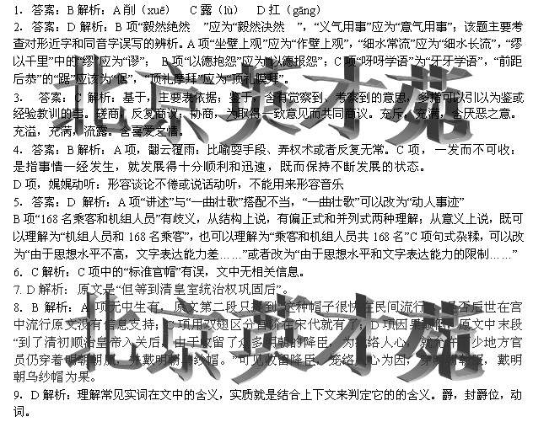
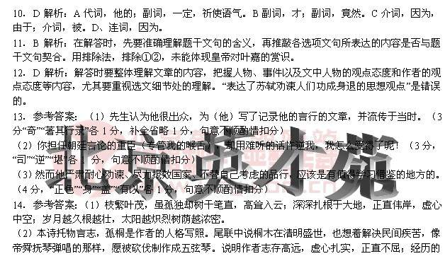
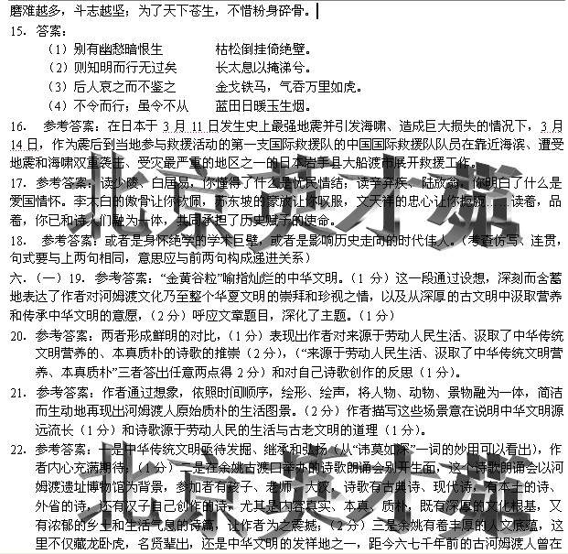
这里创造了灿烂的远古文明，让作者十分崇拜。（2分）正是这些引发了作者对于中华文明与现代诗歌乃至整个文学创作的关系的深刻思考，而河姆渡遗址出土的稻谷则点燃了她写作的灵感。（1分）
（二）19．参考答案：①第⑴自然段是全文的总起，简要说明了杰克·伦敦的身份、地位和人生的结局，采用对比手法，以马克·吐温的七十五岁高龄病死在写作岗位上，与杰克·伦敦的四十岁壮年吸毒自杀于豪华大牧场形成鲜明反差，呼应了标题中的“悲剧”这一题眼；②开篇即道出传主生命的悲惨结局，设置悬念，可激发读者的阅读兴趣。
20．参考答案：（1）他热爱读书，求知欲强，自信坚毅，虽屡屡碰壁，而不自暴自弃；（2）后来以写作谋生，创作了不少向资本主义社会挑战的作品，因此成名，跻身上流社会；（3)杰克·伦敦是一个充满矛盾的作家，他少年和青年时曾历经磨难，顽强拼搏，以求走出贫穷的处境；成名后，陷入拜金主义泥淖，为挣钱而写作，粗制滥造，青年时期叛逆性格日渐消褪，变得唯利是图和玩世不恭，极端个人主义和“超人”哲学，使其精神世界充满矛盾，最后自杀。
21．参考答案：夹叙夹议。在叙述和描写中穿插作者的议论，体现作者的爱憎、褒贬的感情态度，这是本文突出的语言特点。如第（2）（3）（4）段在对杰克伦敦童年、少年、青年时期的苦难艰辛的流浪生活的叙述中，夹杂了议论，点明这些人生坎坷的意义，突出他的坚韧、顽强、不自暴自弃
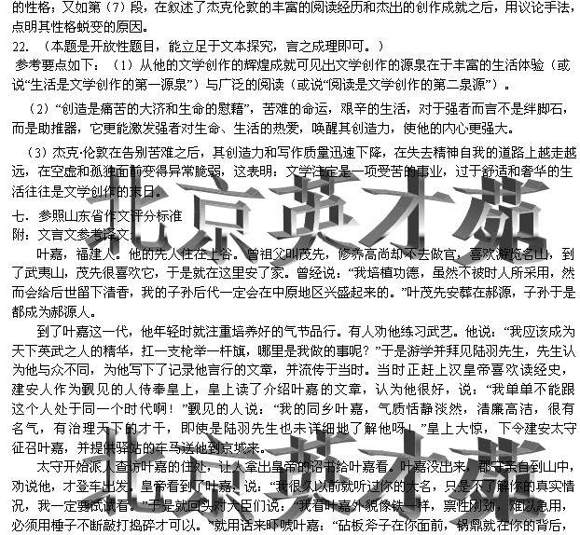
将用来烹煮你，你觉得怎么样?”叶嘉情绪高昂地吐了一口气，说：“我只是住在深山密林的卑贱之人，有幸被您选用到这里，能够造福他人，即使粉身碎骨，我也不会推辞。”皇上听罢笑了，吩咐人把他作为有声望的人物来安排他，又让他掌管机要事务。
不久，皇上下令御史欧阳高、金紫光禄大夫郑当时、甘泉侯陈平三人，和叶嘉共事。欧阳高嫉妒叶嘉刚一做官就得宠，谋划着要排挤他。叶嘉虽然遭受羞辱，并因此而站起来，但容色并未改变。皇上为此责备欧阳高，爱怜叶嘉，看着他的脸色，过了好一会儿，说：“叶嘉确实是清白之士，他的清气飘然如白云。”于是邀请并设宴款待他。
过了一会儿，皇上高兴地咂了咂舌头，说：“起初我看到叶嘉时并没有多少好感，久久体味他的话，却特别让人珍爱，我的精神不知不觉就轻松而清醒了。《尚书》说‘敞开你的心扉，滋润我的心田’，说的就是叶嘉吧。”于是封叶嘉为钜合侯，位居尚书，并说：“尚书是专管朝廷言论的重要职位。”从此叶嘉更加受到皇上的宠爱。
后来因为在花园侍宴，皇帝饮用过量，叶嘉苦苦劝谏。皇帝很不高兴，说：“你作为担任朝廷言论的重臣（专管我的喉舌），却用难听的话忤逆我，我怎么受得了呢。”就唾弃他，命令侍从把他打倒在地上。叶嘉严肃地说：“陛下一定要那人甜言蜜语口齿伶俐，这样才喜欢他吗？我说的话虽不好听，时间久了却有好处，陛下尝试一下，不就知道了吗？”皇上于是宽恕了叶嘉，然而也因此疏远了他。
叶嘉仕途不顺之后，就隐退回到福建中部。皇帝因为一个多月没有看到叶嘉，又在国事上操劳受累，神情倦怠思维困顿，很想念叶嘉。就下令把他召来，还像以前一样恩宠他。过了一年，叶嘉请求让他告老回乡，皇帝说：“钜合侯，对我可真是尽忠了。”就封赐爵位给他的儿子。又下令郡守选择他家族中品行优良的弟子，年年推荐给朝廷。
评论说：现在姓叶的分散在天下各地，他们都不喜欢住在城市里，只喜欢住在山中。住在福建中部的，是叶嘉的后代。天下姓叶的虽然很多，可是品德芳香被世人看重的，都比不上福建的。住在福建的叶姓人也很多，但住在郝源的一族是最好的。叶嘉以平民百姓的出身受到皇帝礼遇，被封为最高的侯的爵位，位居八大职位之列，可也说是相当荣耀了。可是他严肃耐心劝谏、尽力报效国家、不替自己考虑的品行，应该是有值得学习借鉴的地方的。

